Spett.le
Co.Re. F.M.I.
Abruzzo e Molise
Alla c.a. del Presidente
Franco Cori

Fax 0861.505007

Oggetto: richiesta di ammissione in classifica nella gara di Enduro del 05/03/06.

Il sottoscritto _________________________, residente a __________________, regolarmente iscritto alla F.M.I. con tessera n. ____________ del M.C.______________, in possesso di licenza di tipo ____________________ n. _________________

PREMESSO CHE

- In data 05/03/2006 ha partecipato alla gara di Enduro organizzata dal M.C. Francavilla in località Francavilla al mare.
- Il percorso della gara, in violazione a quanto riportato dall’art. 4 dell’annesso III R.M.M. non era segnalato con cartelli e frecce ma solo con fettucce in materiale plastico legato a rami e/o pali.
- Che in sede di O.P. non esisteva una bacheca dove fossero esposti chiaramente R.P., cartina del percorso, indicazioni sui C.T., sui Km e quant’altro obbligatorio.
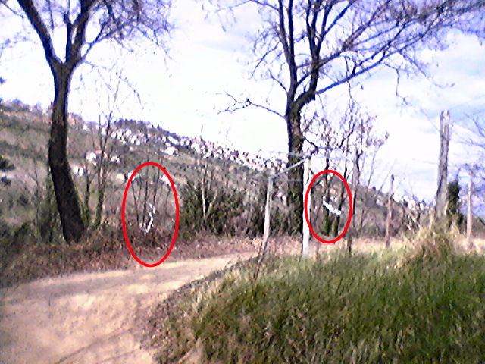
- In corrispondenza del 2’ C.T. esisteva la seguente indicazione che chiaramente, come in tutto il resto del percorso, indicava di girare a dx mentre la direzione da seguire era la sx.
- Che dopo poche centinaia di metri il percorso di dx si riuniva a quello di sx non apportando quindi nessuna riduzione di percorso o facilitazione di qualsiasi natura trattandosi, come si può intuire dalla foto, di strade di collegamento aperte alla normale circolazione autoveicolare.
- Che una volta accortosi, alla fine del primo giro, di non essere passato al 2’ C.T., ha esposto il problema al Direttore di Gara e si è informato presso gli organizzatori dell’esatta ubicazione dello stesso ed ha impiegato nei giri successivi parte del tempo a disposizione per trovare il C.T. in questione, andando quindi contro le indicazioni riportate in foto, che sono rimaste così per tutto lo svolgimento della gara non essendo stata effettuata nessuna modifica alla segnalazione da parte degli organizzatori che erano comunque stati avvisati, anche da me, dell’errore di segnalazione.
- Che lo stesso problema è stato riscontrato e subito da altri piloti, molti dei quali sono conosciuti per le loro doti di correttezza ed abilità in questo sport

CHIEDE

di essere inserito in classifica nella gara in oggetto in quanto la mancanza del 2’ C.T. nel primo giro è dovuta solo ed esclusivamente alla errata indicazione del percorso, come riportato in foto, effettuata dagli organizzatori e non ad una qualsiasi volontà di ridurre e/o semplificare il percorso di gara.

In fede

______________, 06/03/06 __________________________

